PRL(Preferred Roaming List,优选漫游列表)是存储在UIM卡上的一个参数文件。PRL文件中存储的是中国电信及全球其他与中国电信签订了漫游协议的CDMA运营商的网络频点参数及相关SID系统参数,其中包括哪些是允许使用的系统、哪些是优选系统、哪些是禁止使用的系统。这些参数用于引导用户的CDMA手机登录到中国电信的CDMA网络,或在用户进行国际漫游时,登录到与中国电信签订了漫游协议的其他CDMA运营商的网络。

在手机开机选网过程中,与GSM采用PLMN(MCC+MNC)方式确定网络不同,CDMA2000采用PRL机制的“SID+频点”方式确定网络,不管是在本地、国内漫游还是国际漫游时都会调用PRL进行选网。

对于其他运营商,大多采用机卡合一手机,PRL保存在手机中;中国电信采用机卡分离技术,PRL保存在UIM卡中。

**开机选网登记流程**

 首先，手机会保存关机前和近期曾登记网络的频点和系统信息，这一点，GSM和CDMA 机制是一样的，这就是所谓的“手机记忆效应”。CDMA手机会将近期曾登记网络的频点和系统信息存储到MRU中（Most Recently Used List）。最多支持12个。当通过MRU无法完成网络选择时，手机才会通过PRL逐一搜索可接人的频点和网络。

开机后，手机按照 MRU、PRL、Phone settings优先顺序创建频点扫描列表（Full scan list）,并按照列表顺序依次捕获频点。成功捕获频点后，搜索最强导频，读取同步信道信息，获得网络的SID／NID。然后。手机将获得的SID／NID与PRL列表进行匹配，若匹配成功，则登记网络：若没有匹配，则将该网络记录为“Available system”，手机按照列表顺序依次捕获下一个频点。

若频点扫描列表和PRL中无匹配，当“优选PRL”设置为“TRUE”时，手机暂时进入“Sleep”休眠态；当“优选PRL”设置为“False”时，手机会尝试通过“Available system”登记网络。具体见下图：

[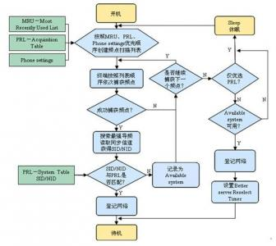](http://www.mscbsc.com/bbs/attachment.php?aid=163873&noupdate=yes&nothumb=yes)

CDMA手机开机选网流程图

**PRL对CDMA国际漫游的影响**

(1)PRL未更新的影响如果CDMA手机在国际漫游前未及时更新，可能造成手机搜索到的SID/NID均与PRL不匹配，或在PRL中为禁止网络。最终手机进入Sleep状态。

(2)一个国家多个运营商的网络影响如韩国、美国、印度等都有多个运营商运营CDMA网络，都使用800M网络，不同运营商分配不同的频点/SID。由于UIM卡中的PRL列表容量只有1K，SID一般采用通配符方式，因此，PRL中SID有可能包含未签约运营商的网络从而导致手机误登记。

**PRL更新原理**

[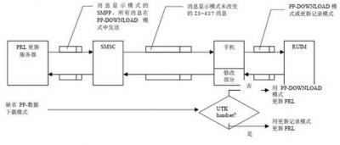](http://www.mscbsc.com/bbs/attachment.php?aid=163874&noupdate=yes&nothumb=yes)

因为UIM卡必须支持PP-DOWNLOAD PRL更新模式和一般更新记录PRL更新模式，所以PRL后端服务器总以PP-DOWNLOAD模式发送PRL更新SMS。PRL更新方式基于手机是否支持UTK，若支持，手机响应将PRL SMS数据格式从PP-DOWNLOAD模式转换为一般更新记录模式。整个PRL由若干个按序传到手机的SMS消息组成，PRL服务器发送带有消息显示模式参数的SMPP格式数据，SMSC不应改变消息显示模式的参数数据和预留比特。

手机UIM卡PRL更新方式有两种：

(1)UPDATE RECORD模式（普通短信方式）对于不支持UTK的一般手机。接收到SMS消息并不做处理而直接将其传给UIM，用“Update—Record”将该消息存储于UIM卡6F3C SMS文件中。UIM将检查MSG_DISPLAY_MODE以决定此消息是否是一个PRL更新消息．若是，则UIM卡把PRL更新消息复制到内部PRL缓冲区中；若此消息含有最后一个PRL消息。则UIM卡随后计算缓冲区整个PRL的最后２字节CRC并和网络发送的CRC比较。若CRC正确，则UIM卡应把内部PRL缓冲区的内容复制到DF7F25下的文件EF 6F30中。UIM卡应将PRL文件更新后的剩余比特设置为“0”。如此处理后，为了向用户显示，UIM卡将用文本消息代替原来为了存储PRL更新消息所用的SMS记录内容。

UIM卡将向手机返回“9000”消息。手机向同一SMS记录发送READ RECORD，并显示文本消息。如下图：

[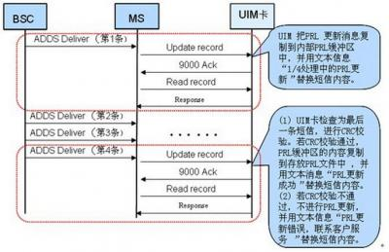](http://www.mscbsc.com/bbs/attachment.php?aid=163875&noupdate=yes&nothumb=yes)

(2) 通过ENVELOPE模式对于支持UTK的手机，接收到SMS消息检查MSG_DISPLAY_MODE以确定其类型。若检查出的PP-DOWNLOAD标志指示这是一个PP-DOWNLOAD消息(有或无PRL更新指示)，则手机将按UTK要求中的规定根据ENVELOPE命令格式构造消息，随后将ENVELOPE命令传送给UIM。若此消息为PRL更新消息,则UIM将其复制到内部PRL缓冲区。

如果消息含有最后一个PRL消息，则UIM随后计算缓冲区中整个PRL的最后2字节CRC并和网络发送的CRC比较；若CRC正确，则UIM应把内部PRL缓冲区的内容复制到相应的文件中。CRC校验及消息显示方式同UPDATE RECORD模式。

UIM将向手机返回91XX。